Legenda o Wiśle
Hanna Zdzitowiecka
Wysoko nad szczytami gór wznosił się stary dwór króla Beskida, władcy całego pasma górskiego, i jego żony, Borany, władczyni okolicznych borów. Przez wiele lat oboje rządzili mądrze i sprawiedliwie, toteż wszyscy z żalem przyjęli wiadomość o śmierci starego króla. Borana wezwała wtedy troje swych dzieci, by zgodnie z wolą króla podzielili się władzą
– Ty, Lanie, jako syn najstarszy, opiekować się będziesz polami i łąkami. Wy zaś obie, Czarnocho i Białko, rozprowadzicie wodę z górskich strumieni po polach i łąkach Lana, by wszystko, co żyje, miało jej pod dostatkiem. Żywa, zawsze pogodna i wesoła Białka uśmiechnęła się do siostry i skacząc, i tańcząc, zbiegła po skałach ku widniejącym we mgle dolinom. Poważna i zasępiona Czarnocha skierowała się na drugą stronę góry królowej Borany i ostrożnie zaczęła schodzić po zboczu. Wkrótce obie siostry spotkały się u podnóża.
– Płyniemy dalej razem! – zawołała ucieszona Białka.
– Nigdy się już nie rozstaniemy – zapewniła Czarnocha. Nagle przegrodziła im drogę skała, pod którą czekał rycerz Czantor w kamiennej zbroi.
– Zatrzymajcie się, piękne córki Beskida i Borany. Dokąd tak spieszycie? Po co chcecie iść do nieznanej, odludnej i dzikiej krainy? Zostańcie tu.
Siostrom podobała się ziemia Czantora. Zostały więc i z wdzięczności za gościnę zrosiły strumieniami zbocza doliny, aż zakwitły tysiącami różnobarwnych kwiatów, jakich nikt tu jeszcze nie widział. Ale Ziemia rozkazała Czantorowi przepuścić córki Beskida przez skały, by poniosły wody dalej ku północy.
– Nie mogę pozwolić, byście obie popłynęły w obce strony. Wyślijcie przodem jedną falę na zwiady – poradził. – Niech się rozejrzy, a gdy wróci, opowie, co widziała…
Czantor rozsunął skały i pierwsza fala wyszła przez nie onieśmielona, niepewna, co ją czeka.
– Idź, falo, któraś wyszła – żegnały ją siostry. – Idź przed siebie i wracaj co prędzej z wieściami o tamtych borach i lasach, o tamtych łąkach i polach…
„Wyszła” – bo tak nazwały tę falę powstałą z połączonych wód – wypłynęła przez skalną szczelinę.
Biegła żywo po kamieniach, pluszcząc i szemrząc beztrosko. Mijała ciemne bory i jasne zagajniki, zielone pola i ukwiecone łąki…
Wtem, gdy mijała skałę wawelską, wyskoczył ku niej zaczajony tam potwór – okropny, smok ziejący ogniem. Przestraszona, bryznęła mu w oczy pianą wodną. Zasyczało, zadymiło i oślepiony smok skrył się na chwilę w pieczarze. Gdy wyjrzał, Wyszła była już daleko. Płynęła teraz przez urodzajne ziemie ku północy, kręcąc się i wijąc to w prawo, to w lewo, byle jak najwięcej świata zobaczyć, jak najwięcej pól zrosić swą wodą.
Przyłączyły się do niej mniejsze strumienie i rzeczki, które nie miały odwagi same zapuszczać się w obce, nieznane strony.
Płynęła coraz wolniej, coraz szerzej rozlewała swe wody, zmęczone długą drogą.
„Czas już chyba zawrócić” – myślała nieraz, ale ciekawość pchała ją naprzód.
Aż nagle zniknęły jej sprzed oczu lasy i pola. Poczuła dziwny słony smak, nieznany zapach dolatywał z północy. Nad sobą miała szare niebo, przed sobą szarą, nieogarnioną wzrokiem, łączącą się z niebem wodę, spienioną białymi grzywami. To było morze.
– Jakie to groźne, potężne i piękne – szepnęła.
Ale jej cichy głos zagłuszył gwałtowny szum, jakaś siła pociągnęła ją ku sobie i Wyszła, pierwsza fala wysłana z dalekich gór Beskidu, połączyła się z falami morskimi.
Czarnocha i Białka na próżno czekały jej powrotu. Na próżno wysłały za nią jedną falę po drugiej. Wszystkie biegły jej śladem i wszystkie po długiej drodze gubiły się w słonych wodach Bałtyku. Z tych to fal płynących nieustannie powstała wielka rzeka, już nie „Wyszła”, a Wisła, od której obie siostry przezwano Czarną i Białą Wisełką.

Doświadczenie „ Nurt”:

Doświadczenie, pokazuje, jak może zachowywać się woda wypływająca ze skały. Rodzic wlewa wodę do kubka i robi w nim niewielką dziurkę. Wyjaśnia, że kubek to zbiornik z wodą, podobny znajduje się pod ziemią. Dziecko otrzymuje: dwa plastikowe kubki, tacę / miskę, grubą igłę, wodę. W pierwszym kubku dzieci (z pomocą rodziców )robią za pomocą igły kilka dziurek w rzędzie pionowym, a w drugim – w poziomym. Kubki stawiają w misce lub na tacy i nalewają do nich wody. Obserwują wypływającą wodę i formułują wnioski. Opisują, co widzą.
(W pierwszym kubku (dziurki w pionie) – woda płynie szybko, na różne odległości. W drugim kubku (dziurki w poziomie) – woda płynie równomiernie, spokojnie)

„Jak długa jest Wisła?” – zabawa matematyczna, porównywanie i pomiar długości. Dziecko dostaje wstążki / sznurki o różniej długości , które układa na dywanie. Następnie mierzy i układa je w kolejności od najkrótszej do najdłuższej. Najdłuższa z nich to Wisła.

Karta Pracy
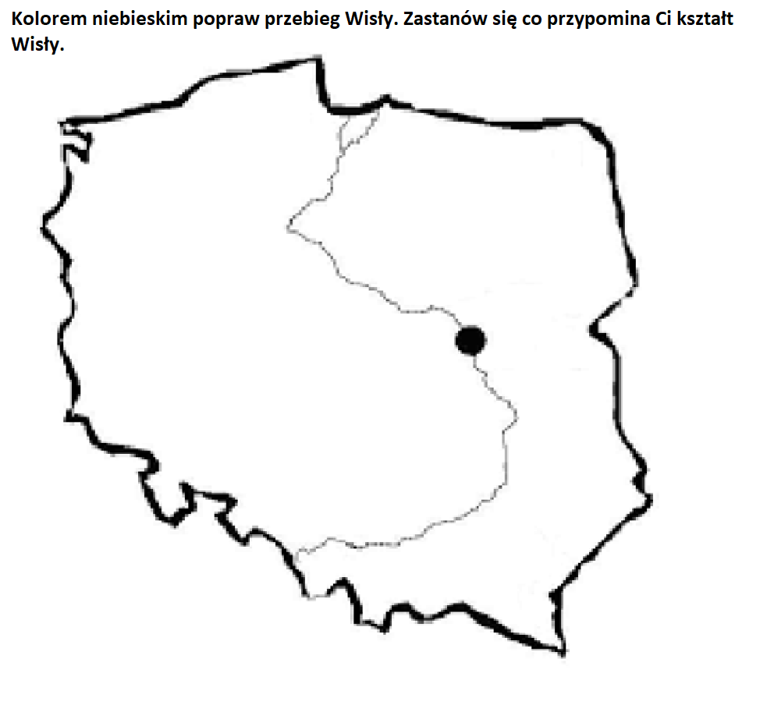

„Diagram” –doskonalenie analizy słuchowej wyrazów. Rodzic odczytuje podpowiedzi, a dzieci odgadują hasła i wspólnie je głoskują. Chętne dziecko lub rodzic zapisuje wyrazy w kratkach.
1. Leci z kranu.
2. Symbol Torunia.
3. Mieszkał w jamie pod Wawelem.
4. Jeden z symboli narodowych. Orzeł w koronie.
5. Kobieta, która mieszka w Polsce, to…
Hasło: Wisła

 |  |  | P | I | E | R |  | N | I | K

